Рекламные возможности
на объектах ЗАО «Концерн «АйсРоос»

Оглавление

Преимущества рекламы в ТЦ «Торговый город» 3
Рекламные места на фасаде ТЦ "Торговый город" 4
Рекламные места на лестницах ТЦ «Торговый город» 7
Рекламные места на входных группах ТЦ «Торговый город» 11
Рекламные места штендеры ТЦ «Торговый город» 13
Рекламные места флаги ТЦ «Торговый город»…………………………………………………………………………………………………………………………………………………………………………………15
Реклама на мониторах ТЦ «Торговый город» 17
Рекламные места фасад Туполева, 9 19
Рекламные места «Бегущая строка» на фасаде ТЦ «Торговый город» со стороны проспекта Ак. Туполева 28
Дополнительная рекламная активность внутри ТЦ «Торговый город» 30

Преимущества рекламы в ТЦ «Торговый город»
Реклама в торговом центре — эффективный инструмент для привлечения внимания к организации, увеличения числа посетителей и, как следствие, прибыли. Многообразие видов рекламы позволяет охватить большую аудиторию потенциальных потребителей ваших товаров или услуг. Размещение рекламы в ТЦ «Торговый город» прекрасно подходит, как для краткосрочной рекламы новых продуктов и разовых рекламных акций, так и для долгосрочного размещения имиджевой рекламы фирм и организаций, заинтересованных в известности марки.

ТЦ «Торговый город» расположен на пересечении транспортных и пешеходных потоков. Ежедневно его посещают 12 000 - 14 000 человек, настроенных на совершение покупок. Привлечь внимание потенциальных покупателей и подтолкнуть их к покупке, позволит реклама, размещаемая на фасадах и территории Торгового Центра.

Пул якорных арендаторов обеспечивает постоянный поток потенциальных потребителей вне сезона и временных факторов. Ваш покупатель всегда сделает правильный выбор, при условии рекламного сообщения о вашей фирме.
Используйте этот шанс!

Рекламные места на фасаде ТЦ "Торговый город"
NN по ВГ | Тип конструкции | Габаритные размеры, м. |  | Площадь поверхности, кв. м | Стоимость размещения, мес. (руб.)
 |  | Д | В
ВГ-1/1 | Световой короб | 5 | 1,2 | 6,00 | 9 000р.
ВГ-1/2 | Световой короб | 5 | 1,2 | 6,00 | 9 000р.
ВГ-1/3 | Световой короб | 5 | 1,2 | 6,00 | 9 000р.
ВГ-1/4 | Световой короб | 5 | 1,2 | 6,00 | 9 000р.
ВГ-1/5 | Световые буквы на подложке | 10,5 | 1,8 | 18,90 | 18 900р.
ВГ-1/6 | Световые буквы на подложке | 10,5 | 1,8 | 18,90 | 18 900р.
ВГ-1/7 | Световой короб | 3 | 2,25 | 6,75 | 6 750р.
ВГ-1/8 | Световой короб | 3 | 2,25 | 6,75 | 6 750р.
ВГ-1/9 | Световой короб | 3 | 2,25 | 6,75 | 6 750р.
ВГ-1/10 | Световой короб | 3 | 2,25 | 6,75 | 6 750р.
ВГ-1/11 | Световой короб | 3 | 2,25 | 6,75 | 6 750р.
ВГ-2/1 | Световой короб | 4,5 | 2,25 | 10,13 | 8 100р.
ВГ-2/2 | Световой короб | 4,5 | 2,25 | 10,13 | 8 100р.
ВГ-2/3 | Световой короб | 3 | 2,25 | 6,75 | 6 750р.
ВГ-4/1 | Световой короб | 4,5 | 2,25 | 10,13 | 15 188р.
ВГ-4/2 | Световой короб | 4,5 | 2,25 | 10,13 | 15 188р.
ВГ-4/3 | Световой короб | 4,5 | 2,25 | 10,13 | 15 188р.
ВГ-4/4 | Световой короб | 4,5 | 2,25 | 10,13 | 15 188р.
ВГ-4/5 | Световой короб | 4,5 | 2,25 | 10,13 | 15 188р.
ВГ-4/6 | Световой короб | 5 | 2,25 | 11,25 | 16 875р.
ВГ-4/7 | Световой короб | 5 | 1,2 | 6,00 | 9 000р.
ВГ-4/8 | Световой короб | 5 | 1,2 | 6,00 | 9 000р.
ВГ-4/9 | Световой короб | 5 | 1,2 | 6,00 | 9 000р.
ВГ-4/10 | Световой короб | 5 | 1,2 | 6,00 | 9 000р.
ВГ-5/1 | Световой короб | 3,5 | 1,7 | 5,95 | 7 735р.
ВГ-5/2 | Световой короб | 3,5 | 1,7 | 5,95 | 7 735р.
ВГ-5/3 | Световой короб | 3,5 | 1,7 | 5,95 | 7 735р.
ВГ-6/1 | Световой короб | 3 | 1,2 | 3,60 | 4 680р.
ВГ-6/2 | Световой короб | 3 | 0,9 | 2,70 | 4 050р.
ВГ-6/3 | Бегущая строка | 2 | 0,9 | 1,80 | 2 700р.
ВГ-6/4 | Световой короб | 3 | 1,5 | 4,50 | 6 750р.
ВГ-7/1 | Световой короб | 3 | 2,25 | 6,75 | 5 400р.
ВГ-7/2 | Световой короб | 3 | 2,25 | 6,75 | 5 400р.
ВГ-7/3 | Световой короб | 3 | 2,25 | 6,75 | 5 400р.
ВГ-7/4 | Световой короб | 3 | 2,25 | 6,75 | 5 400р.
ВГ-7/5 | Световой короб | 3 | 2,25 | 6,75 | 5 400р.
ВГ-7/6 | Бегущая строка | 3 | 0,9 | 2,70 | 4 050р.
Фасад
Премиум
Места сбоку
Премиум сбоку

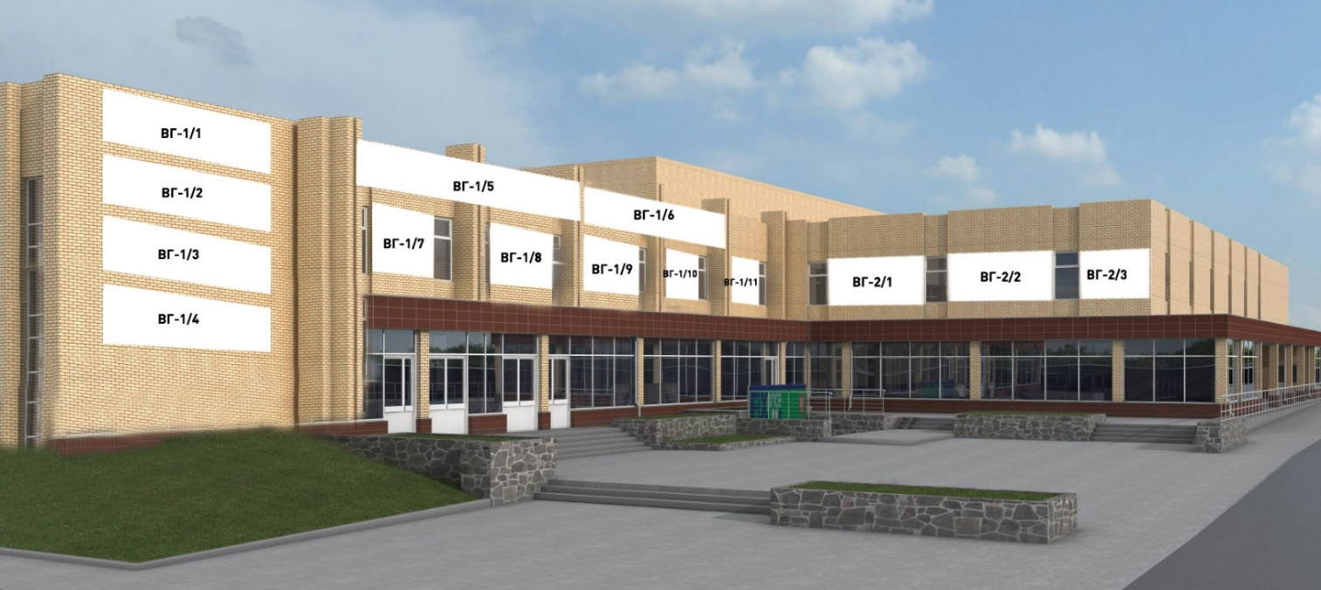
Рис.1. Схема размещения световых коробов на фасаде ТЦ «Торговый город»

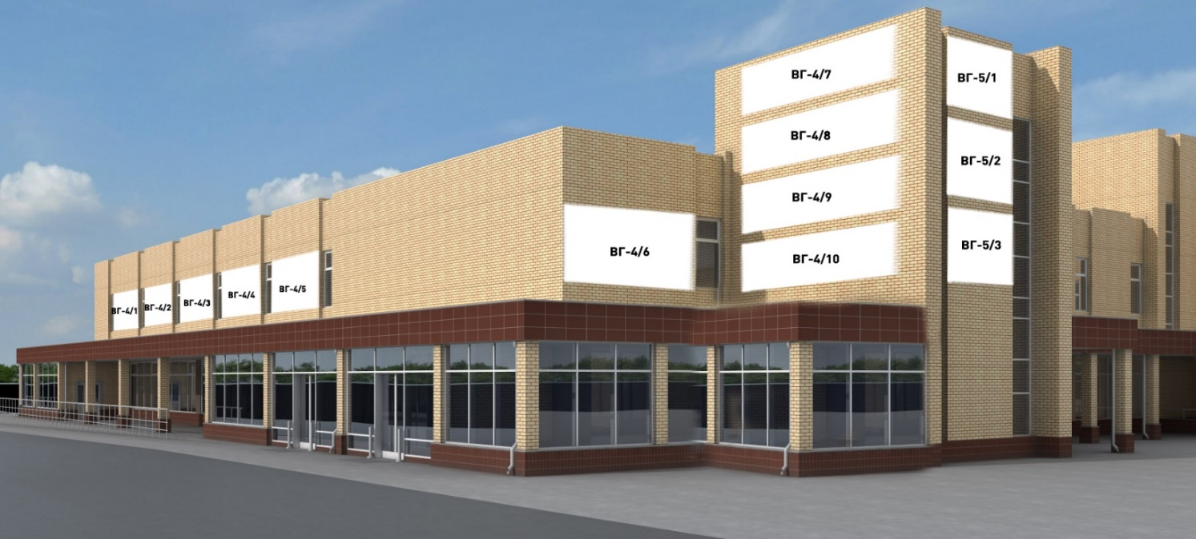
Рис.2. Схема размещения световых коробов на фасаде ТЦ «Торговый город»

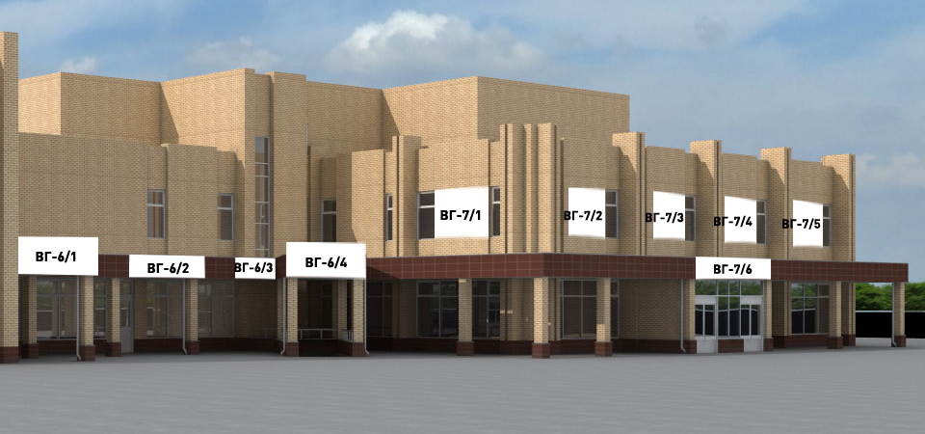
Рис.3. Схема размещения световых коробов на фасаде ТЦ «Торговый город»

Рекламные места на лестницах ТЦ «Торговый город»
NN места | Место размещения | Габаритные размеры, м. |  | Площадь поверхности, кв. м | Стоимость размещения, мес. (руб.)
 |  | Д | В
Л-1/1 | Зона 1 (Пятерочка) | 1,5 | 1 | 1,50 | 1 500р.
Л-1/2 | Зона 1 (Пятерочка) | 1,5 | 1 | 1,50 | 1 500р.
Л-1/3 | Зона 1 (Пятерочка) | 1,5 | 1 | 1,50 | 1 500р.
Л-1/4 | Зона 1 (Пятерочка) | 1,5 | 1 | 1,50 | 1 500р.
Л-1/5 | Зона 1 (Пятерочка) | 1,5 | 1 | 1,50 | 1 500р.
Л-1/6 | Зона 1 (Пятерочка) | 1,5 | 1 | 1,50 | 1 500р.
Л-1/7 | Зона 1 (Пятерочка) | 1,5 | 1 | 1,50 | 1 500р.
Л-2/1 | Зона 2 (Цоколь) | 1,5 | 1 | 1,50 | 1 500р.
Л-2/2 | Зона 2 (Цоколь) | 1,5 | 1 | 1,50 | 1 500р.
Л-2/3 | Зона 2 (Цоколь) | 1,5 | 1 | 1,50 | 1 500р.
Л-3/1 | Зона 3 (Атак) | 1,5 | 1 | 1,50 | 1 500р.
Л-3/2 | Зона 3 (Атак) | 1,5 | 1 | 1,50 | 1 500р.
Л-3/3 | Зона 3 (Атак) | 1,5 | 1 | 1,50 | 1 500р.
Л-3/4 | Зона 3 (Атак) | 1,5 | 1 | 1,50 | 1 500р.
Л-3/5 | Зона 3 (Атак) | 1,5 | 1 | 1,50 | 1 500р.
Л-3/6 | Зона 3 (Атак) | 1,5 | 1 | 1,50 | 1 500р.
Л-3/7 | Зона 3 (Атак) | 1,5 | 1 | 1,50 | 1 500р.
Л-4/1 | Зона 4 (Ряды) | 1,5 | 1 | 1,50 | 1 500р.
Л-4/2 | Зона 4 (Ряды) | 1,5 | 1 | 1,50 | 1 500р.
Л-5/1 | Зона 5 (Дополнительная) | 1,5 | 1 | 1,50 | 1 500р.
Л-5/2 | Зона 5 (Дополнительная) | 1,5 | 1 | 1,50 | 1 500р.
Л-5/3 | Зона 5 (Дополнительная) | 1,5 | 1 | 1,50 | 1 500р.

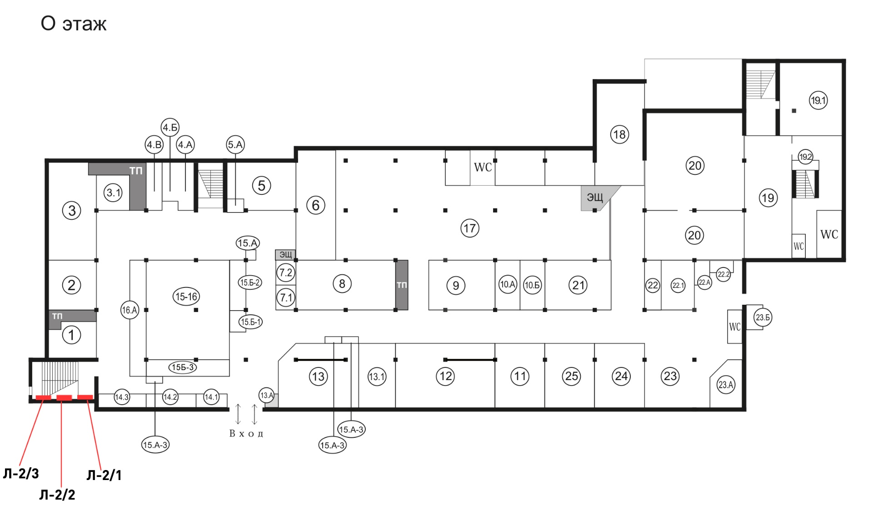
Рис.4. Схема размещения рекламных мест на лестнице, цокольный этаж ТЦ «Торговый город».

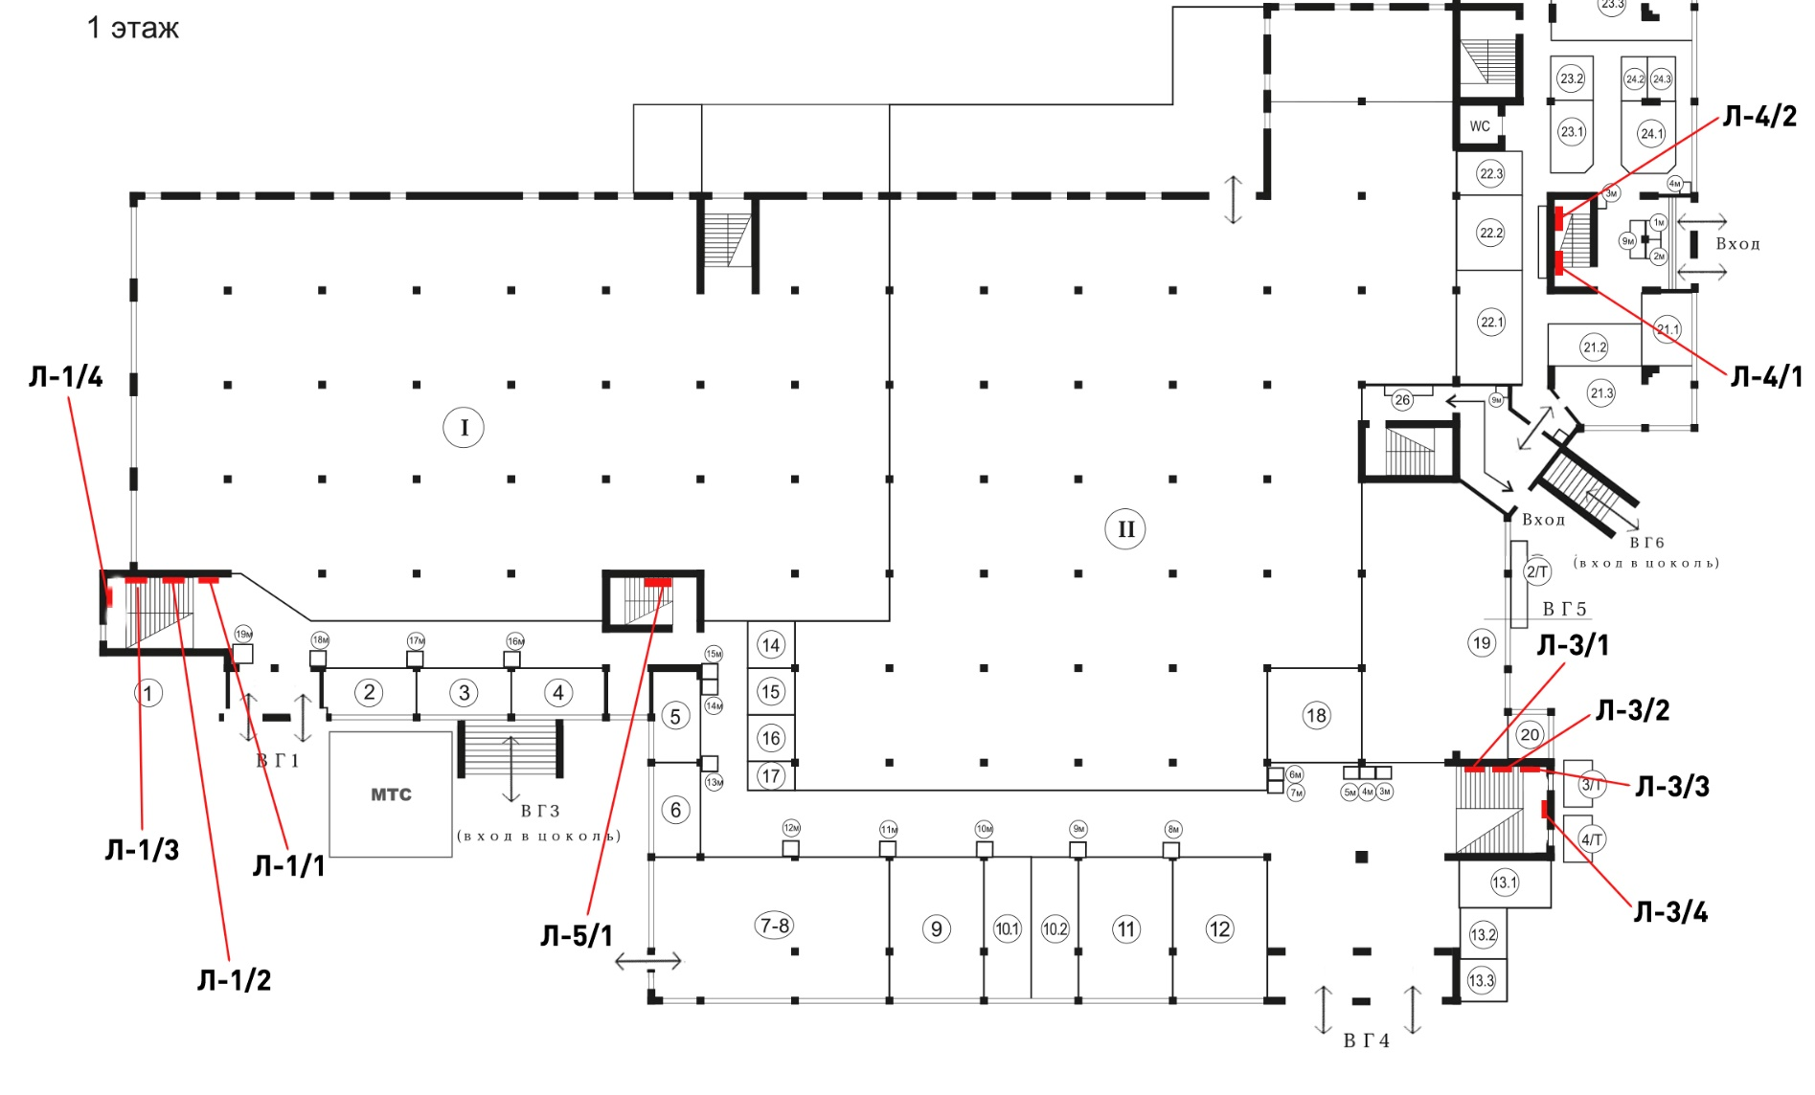
Рис. 5. Схема размещения рекламных мест на лестницах, 1 этаж ТЦ «Торговый город».

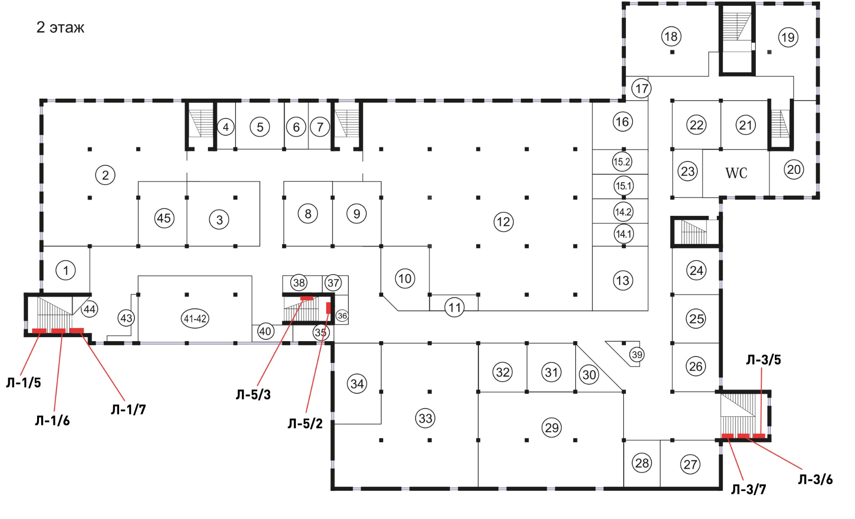
Рис. 6. Схема размещения рекламных мест на лестницах, 2 этаж ТЦ «Торговый город».

Рекламные места на входных группах ТЦ «Торговый город»
NN места | Место размещения | Габаритные размеры, м |  | Площадь поверхности, кв. м | Стоимость размещения, мес. (руб.)
 |  | Д | В
РМВГ 1-1 | Зона 1 (Пятерочка) | 2 | 2 | 4,00 | 3 200р.
РМВГ 1-2 | Зона 1 (Пятерочка) | 2 | 2 | 4,00 | 3 200р.
РМВГ 1-3 | Зона 1 (Пятерочка) | 2 | 2,6 | 5,20 | 4 160р.
РМВГ 2-1 | Зона 2 (Цоколь) | 1,6 | 1,4 | 2,24 | 2 688р.
РМВГ 2-2 | Зона 2 (Цоколь) | 0,9 | 1,4 | 1,26 | 1 512р.
РМВГ 2-3 | Зона 2 (Цоколь) | 1,6 | 1,4 | 2,24 | 2 688р.
РМВГ 3-1 | Зона 3 (Атак) | 1 | 1,4 | 1,40 | 4 200р.
РМВГ 3-2 | Зона 3 (Атак) | 1 | 1,4 | 1,40 | 4 200р.
РМВГ 3-3 | Зона 3 (Атак) | 1 | 1,4 | 1,40 | 4 200р.
РМВГ 3-4 | Зона 3 (Атак) | 1 | 1,4 | 1,40 | 4 200р.
РМВГ 4-1 | Зона 4 (Ряды) | 1 | 1,4 | 1,40 | 1 680р.
РМВГ 4-2 | Зона 4 (Ряды) | 1 | 1,4 | 1,40 | 1 680р.
Центральный вход
Места на старой ВГ
Места на других ВГ

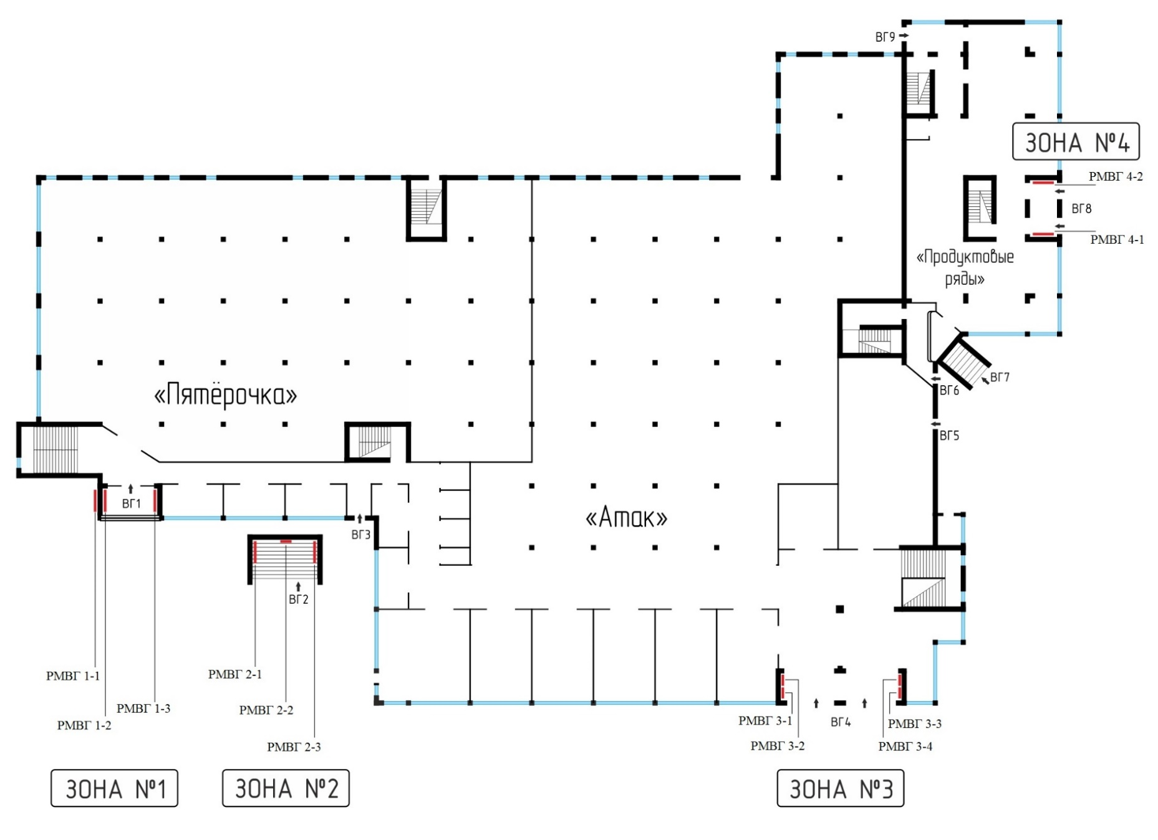
Рис. 7. Схема размещения рекламных мест на входных группах ТЦ «Торговый город».

Рекламные места штендеры ТЦ «Торговый город»
ВГ 1/11
 |  | Габаритные размеры, м |  | Площадь поверхности, кв. м | Стоимость размещения, мес. (руб.)
NN места | Место размещения | Д | В
НРК 1-1 | Зона 1 (Пятерочка) | 1 | 1 | 1,00 | 3 500р.
НРК 1-2 | Зона 1 (Пятерочка) | 1 | 1 | 1,00 | 3 500р.
НРК 1-3 | Зона 1 (Пятерочка) | 1 | 1 | 1,00 | 3 500р.
НРК 1-4 | Зона 1 (Пятерочка) | 1 | 1 | 1,00 | 3 500р.
НРК 2-1 | Зона 2 (Цоколь) | 1 | 1 | 1,00 | 3 200р.
НРК 2-2 | Зона 2 (Цоколь) | 1 | 1 | 1,00 | 3 200р.
НРК 2-3 | Зона 2 (Цоколь) | 1 | 1 | 1,00 | 3 200р.
НРК 2-4 | Зона 2 (Цоколь) | 1 | 1 | 1,00 | 3 200р.
НРК 3-1 | Зона 3 (Атак) | 1 | 1 | 1,00 | 4 500р.
НРК 3-2 | Зона 3 (Атак) | 1 | 1 | 1,00 | 4 500р.
НРК 3-3 | Зона 3 (Атак) | 1 | 1 | 1,00 | 4 500р.
НРК 3-4 | Зона 3 (Атак) | 1 | 1 | 1,00 | 4 500р.
НРК 3-5 | Зона 3 (Атак) | 1 | 1 | 1,00 | 4 500р.
НРК 4-1 | Зона 5 (Кафе) | 1 | 1 | 1,00 | 3 500р.
НРК 4-2 | Зона 5 (Кафе) | 1 | 1 | 1,00 | 3 500р.
НРК 5-1 | Зона 4 (Ряды) | 1 | 1 | 1,00 | 3 000р.
НРК 5-2 | Зона 4 (Ряды) | 1 | 1 | 1,00 | 3 000р.
НРК 5-3 | Зона 4 (Ряды) | 1 | 1 | 1,00 | 3 000р.
НРК 5-4 | Зона 4 (Ряды) | 1 | 1 | 1,00 | 3 000р.
Зона 1
Зона 2
Зона 3
Зона 4
Зона 5

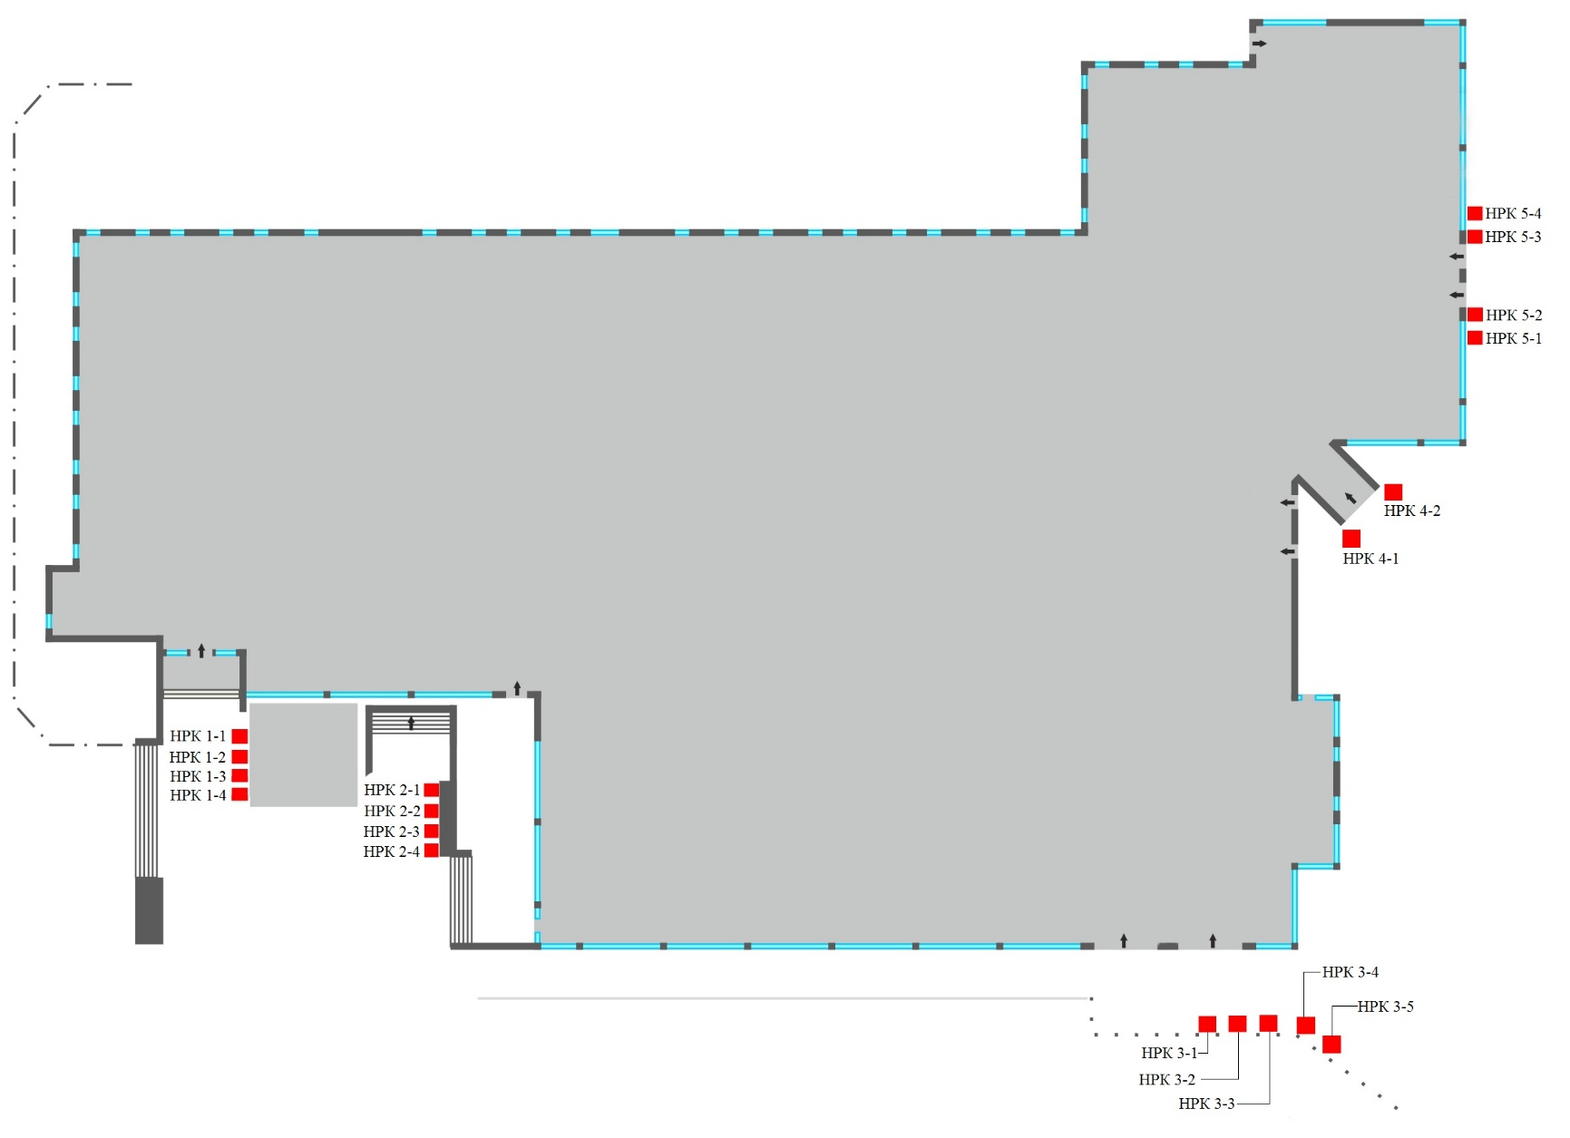

Рис. 8. Схема размещения штендеров в ТЦ «Торговый город».

Рекламные места флаги ТЦ «Торговый город»

 |  | Габаритные размеры, м |  | Площадь поверхности, кв. м | Стоимость размещения, мес. (руб.)
NN места | Место размещения | Д | В
Ф1А | Зона 3 (Атак) | 0,8 | 0,6 | 0,48 | 4 000р.
Ф1Б | Зона 3 (Атак) | 0,8 | 0,6 | 0,48 | 4 000р.
Ф2А | Зона 3 (Атак) | 0,8 | 0,6 | 0,48 | 4 000р.
Ф2Б | Зона 3 (Атак) | 0,8 | 0,6 | 0,48 | 4 000р.
Ф3А | Зона 3 (Атак) | 0,8 | 0,6 | 0,48 | 4 000р.
Ф3Б | Зона 3 (Атак) | 0,8 | 0,6 | 0,48 | 4 000р.
Ф4А | Зона 3 (Атак) | 0,8 | 0,6 | 0,48 | 4 000р.
Ф4Б | Зона 3 (Атак) | 0,8 | 0,6 | 0,48 | 4 000р.
Ф5А | Зона 3 (Атак) | 0,8 | 0,6 | 0,48 | 4 000р.
Ф5Б | Зона 3 (Атак) | 0,8 | 0,6 | 0,48 | 4 000р.
Ф6А | Зона 3 (Атак) | 0,8 | 0,6 | 0,48 | 4 000р.
Ф6Б | Зона 3 (Атак) | 0,8 | 0,6 | 0,48 | 4 000р.
Ф7А | Зона 3 (Атак) | 0,8 | 0,6 | 0,48 | 4 000р.
Ф7Б | Зона 3 (Атак) | 0,8 | 0,6 | 0,48 | 4 000р.
Ф8А | Зона 3 (Атак) | 0,8 | 0,6 | 0,48 | 4 000р.
Ф8Б | Зона 3 (Атак) | 0,8 | 0,6 | 0,48 | 4 000р.
Ф9А | Зона 3 (Атак) | 0,8 | 0,6 | 0,48 | 4 000р.
Ф9Б | Зона 3 (Атак) | 0,8 | 0,6 | 0,48 | 4 000р.
Ф10А | Зона 1 (Пятерочка) | 0,8 | 0,6 | 0,48 | 4 000р.
Ф10Б | Зона 1 (Пятерочка) | 0,8 | 0,6 | 0,48 | 4 000р.
Ф11А | Зона 1 (Пятерочка) | 0,8 | 0,6 | 0,48 | 4 000р.
Ф11Б | Зона 1 (Пятерочка) | 0,8 | 0,6 | 0,48 | 4 000р.
Ф12А | Зона 1 (Пятерочка) | 0,8 | 0,6 | 0,48 | 4 000р.
Ф12Б | Зона 1 (Пятерочка) | 0,8 | 0,6 | 0,48 | 4 000р.
Ф13А | Зона 1 (Пятерочка) | 0,8 | 0,6 | 0,48 | 4 000р.
Ф13Б | Зона 1 (Пятерочка) | 0,8 | 0,6 | 0,48 | 4 000р.
Ф14А | Зона 1 (Пятерочка) | 0,8 | 0,6 | 0,48 | 4 000р.
Ф14Б | Зона 1 (Пятерочка) | 0,8 | 0,6 | 0,48 | 4 000р.
Ф15А | Зона 1 (Пятерочка) | 0,8 | 0,6 | 0,48 | 4 000р.
Ф15Б | Зона 1 (Пятерочка) | 0,8 | 0,6 | 0,48 | 4 000р.
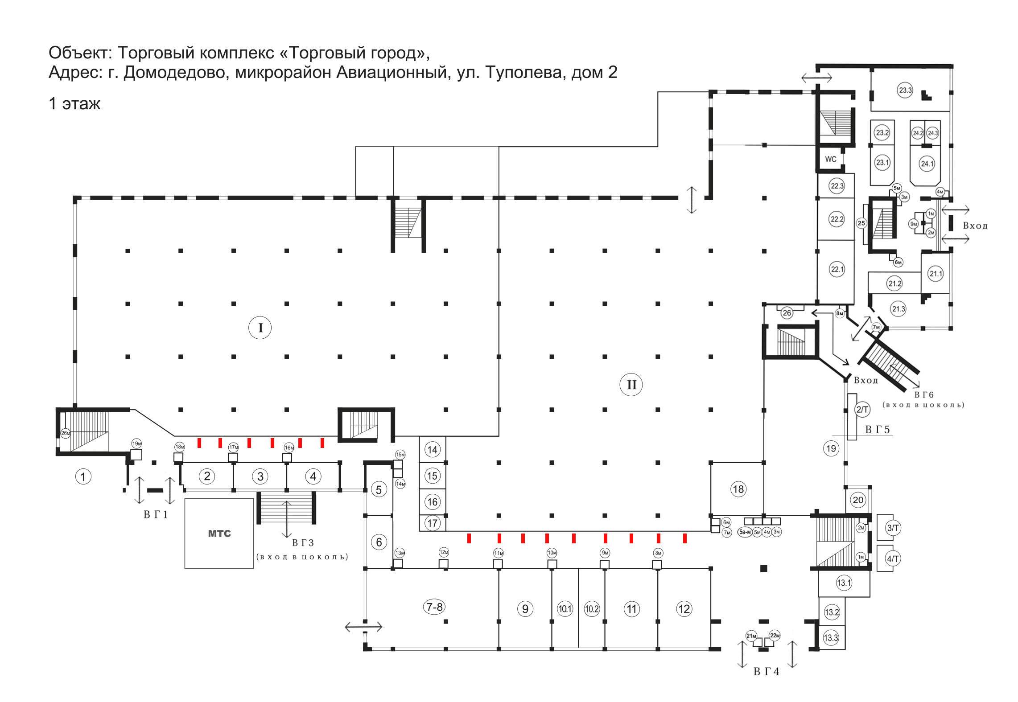

Реклама на мониторах ТЦ «Торговый город»
NN п/п | Место размещения | Размер ролика, сек | Стоимость размещения, мес. (руб)
1 | ТЦ, 1 этаж | 30 | 2 000р.
2 | ТЦ, 1 этаж | 30 | 2 000р.
3 | ТЦ, 1 этаж | 30 | 2 000р.
4 | ТЦ, 1 этаж | 30 | 2 000р.
5 | ТЦ, 1 этаж | 30 | 2 000р.
6 | ТЦ, 1 этаж | 30 | 2 000р.
7 | ТЦ, 1 этаж | 30 | 2 000р.
8 | ТЦ, 1 этаж | 30 | 2 000р.
9 | ТЦ, 1 этаж | 30 | 2 000р.
10 | ТЦ, 1 этаж | 30 | 2 000р.

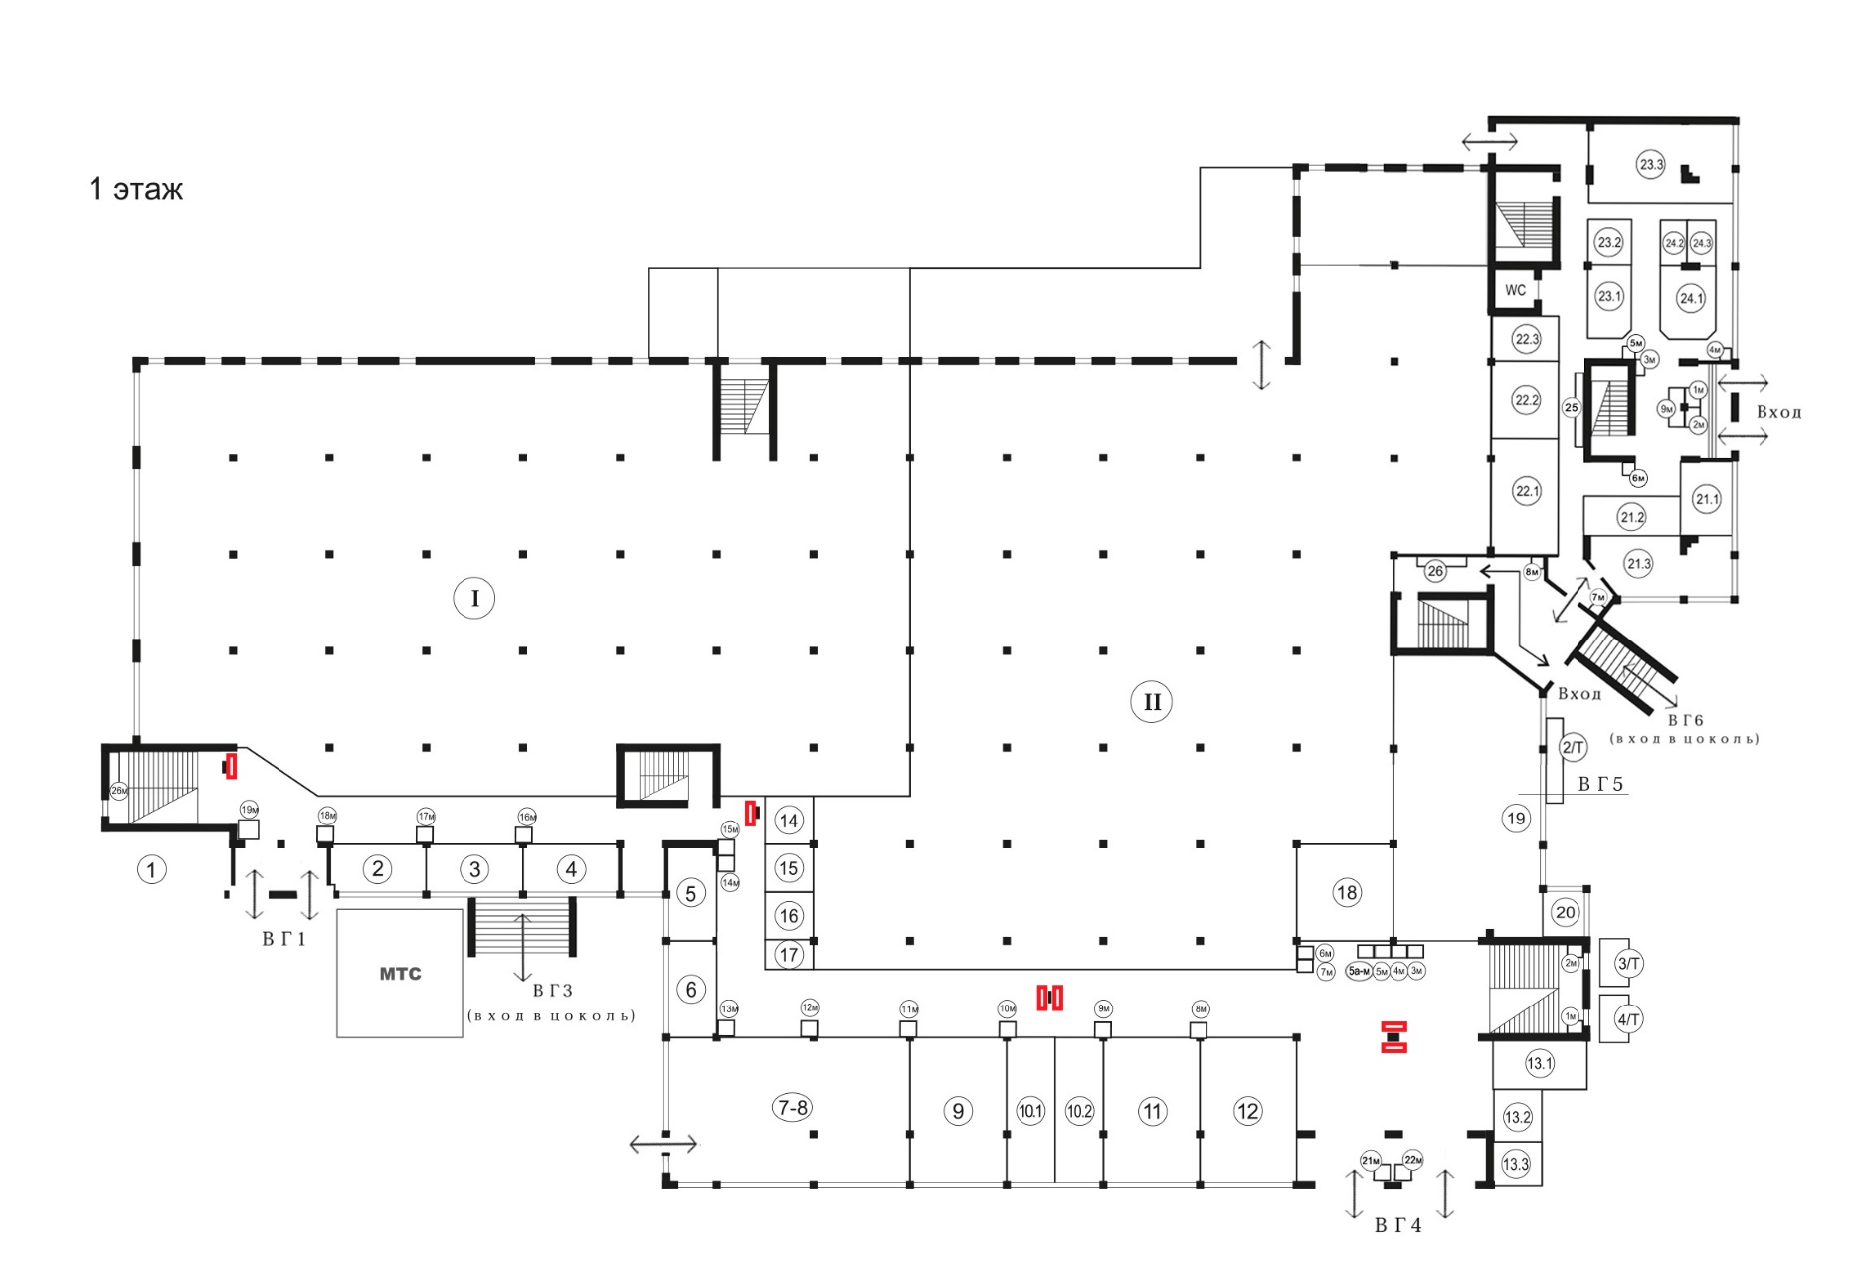
Рис. 9. Схема размещения мониторов трансляции рекламы в ТЦ «Торговый город».

Рекламные места на фасаде Туполева,9

NN по ВГ | Тип конструкции | Габаритные размеры, м. |  | Площадь поверхности, кв. м | Стоимость размещения, мес. (руб.)
 |  | Д | В
РМ-1 | Световой короб | 3 | 0,6 | 1,8 | 1 440р.
РМ-2 | Световой короб | 4 | 0,6 | 2,4 | 1 920р.
РМ-3 | Световой короб | 4 | 0,6 | 2,4 | 1 920р.
РМ-4 | Световой короб | 3 | 0,6 | 1,8 | 1 440р.
РМ-5 | Световой короб | 4,2 | 0,6 | 2,52 | 2 520р.
РМ-6 | Световой короб | 4,2 | 0,6 | 2,52 | 2 520р.
РМ-7 | Световой короб | 3,3 | 0,6 | 1,98 | 1980р.
РМ-8 | Световой короб | 3 | 0,9 | 2,7 | 2 700р.
РМ-9 | Световой короб | 3 | 0,9 | 2,7 | 2 700р.
РМ-10 | Световые буквы на подложке | 11 | 1,99 | 21,978 | 21 978р..
РМ-11 | Световой короб | 3 | 0,9 | 2,7 | 2 700р.
РМ-12 | Световой короб | 3 | 0,9 | 2,7 | 2 700р.
РМ-13 | Световой короб | 3,3 | 0,6 | 1,98 | 1584р..
РМ-14 | Световой короб | 4 | 0,6 | 2,4 | 1 920р.
РМ-15 | Световой короб | 4 | 0,6 | 2,4 | 1 920р.

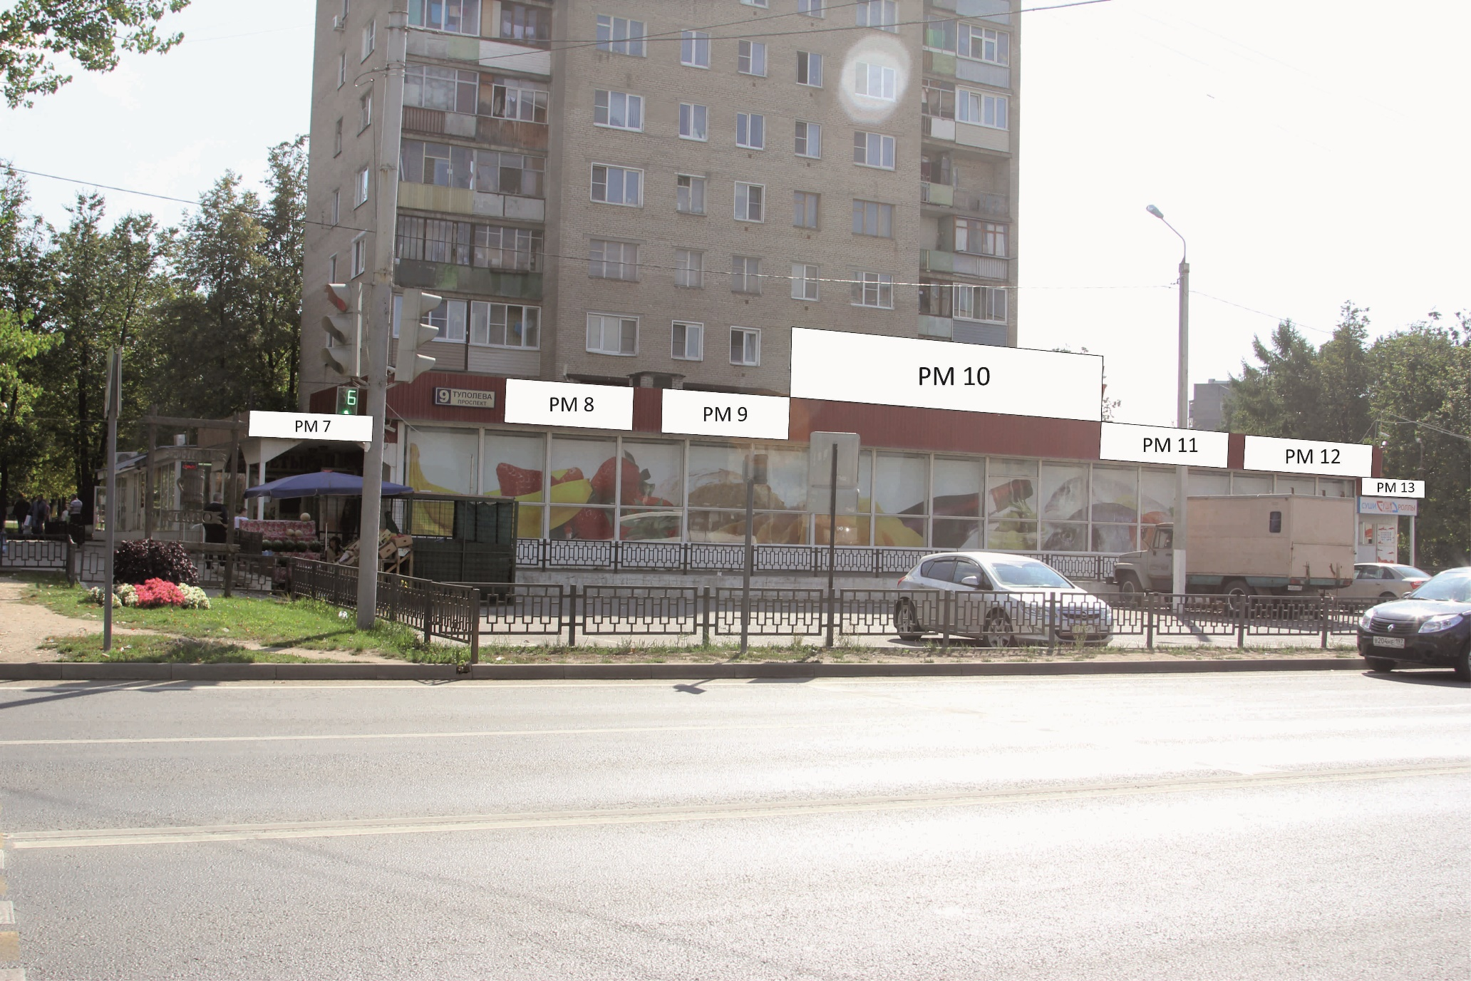
Рис.10. Схема размещения световых коробов на фасаде Туполева, 9
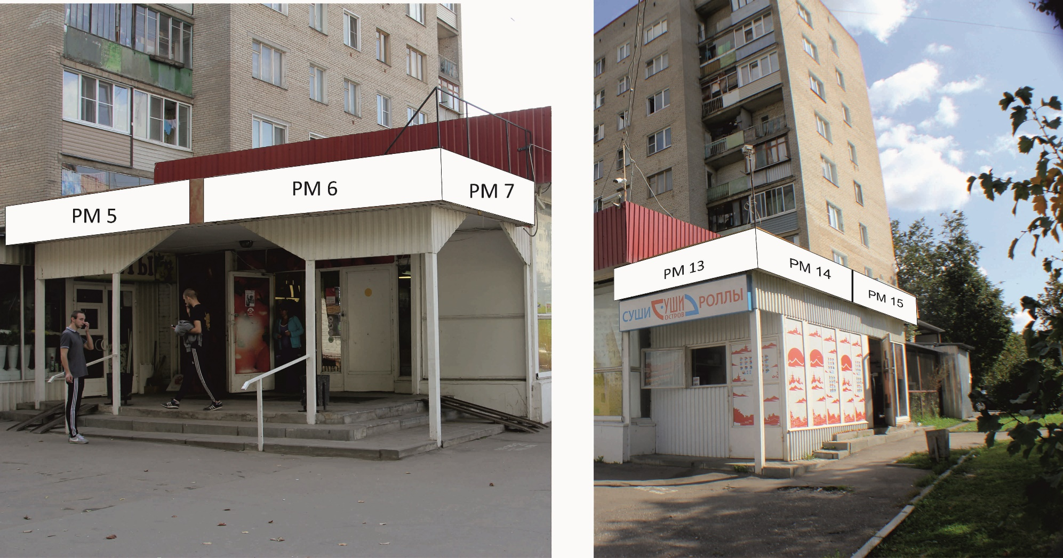

Рис.11. Схема размещения световых коробов на фасаде Туполева, 9

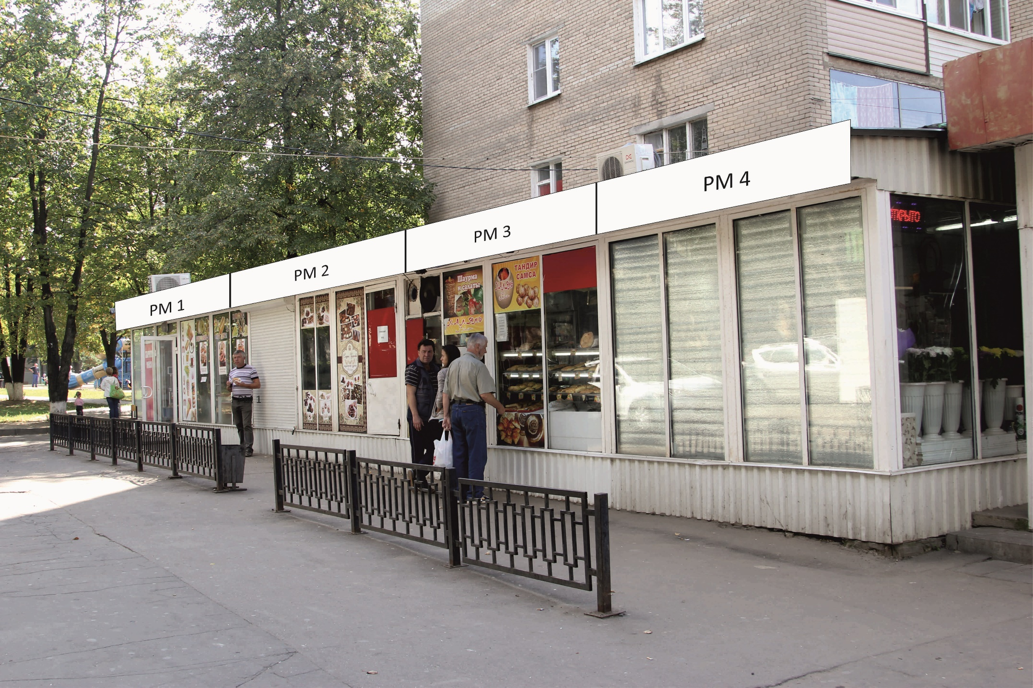
Рис.12. Схема размещения световых коробов на фасаде Туполева, 9

Рекламные места «Бегущая строка» на фасаде ТЦ «Торговый город» со стороны проспекта Ак. Туполева
NN места | Тип конструкции | Габаритные размеры, м |  | Площадь поверхности, кв. м | Стоимость размещения за неделю (руб.) | Стоимость размещения за месяц (руб.)
 |  | Д | В
1-N | Бегущая строка | 30 | 0,8 | 24 | 1500 | 6000

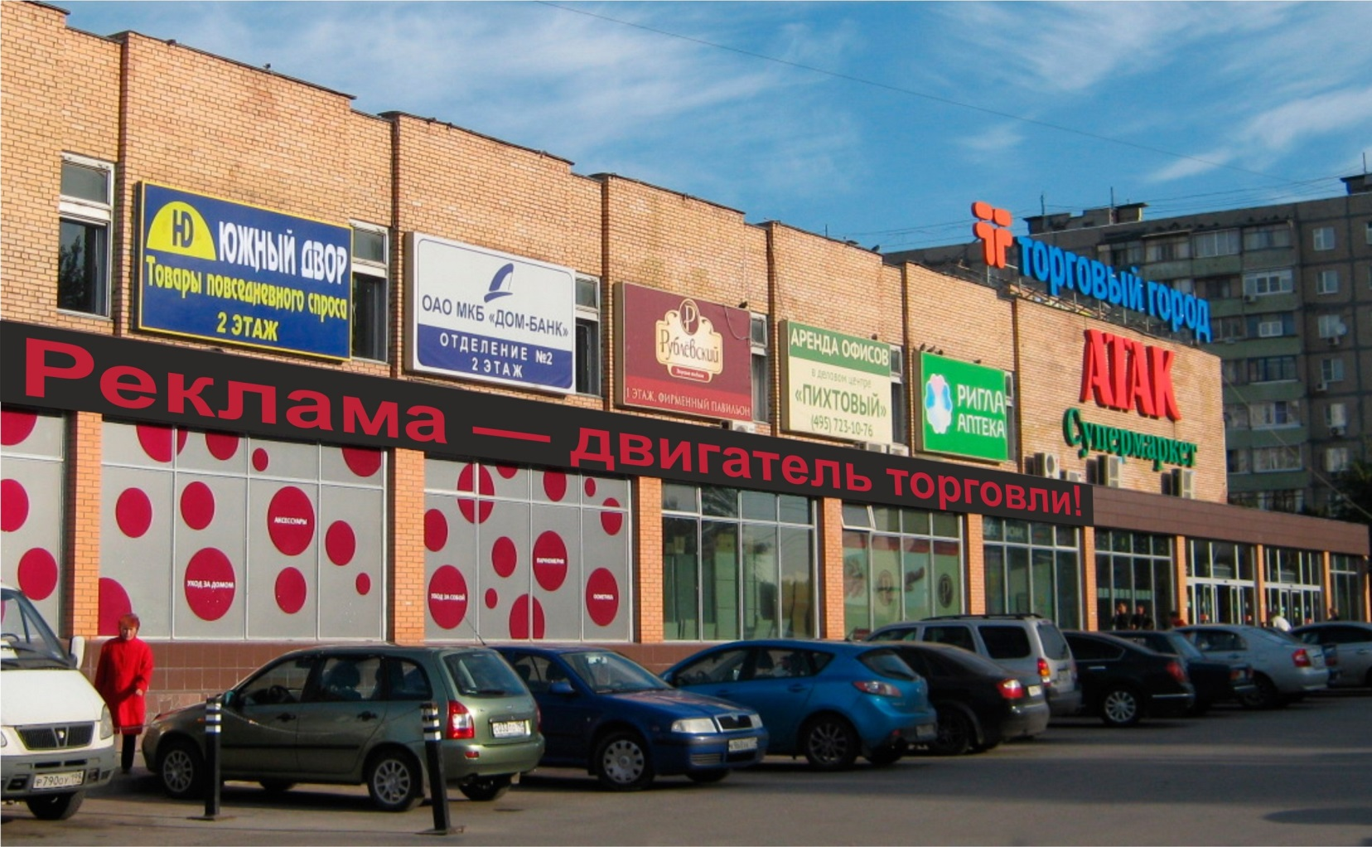

Дополнительная рекламная активность внутри ТЦ «Торговый город»
Распространение рекламной информации с помощью промоутеров;
Проведение дегустаций;
Размещение рекламных материалов на информационной стойке;
Размещение ростовых фигур, силуэтов;
Долгосрочное размещение промо-точки с консультантом;
Проведение масштабных акций и мероприятий
и многое другое – по запросу.

По вопросам рекламы обращайтесь
в отдел маркетинга ЗАО «Концерн «АйсРоос»
(495) 723-10-76
(495) 723-10-78
www.iceroos.ru

